BÁO CÁO THỰC HÀNH / 7 NGÀY

Bài tập lập trình Chương 5
Họ tên: Phạm Đỗ Duy Thanh MSSV: N24DCDT086 Lớp: D24CQDT01-N
Ngôn ngữ chọn: Python Phiên bản: Python 3.14.7 Hệ điều hành: Version 10.0.26200.9457
Ngày hoàn thành: 23/9/2026 Tổng thời gian tự thực hiện: 7 ngày

1. Chạy chương trình
Ghi lệnh đã dùng và kết quả thực tế. Nếu gặp lỗi cài đặt hoặc chạy mã, mô tả cách xử lý; không ghi “đã chạy” khi chưa thực hiện.
Lệnh chạy: python python/app.py
Lệnh kiểm thử: python python/test_co_ban.py
python python/test_bai_tap.py
Kết quả:
- Khởi chạy ứng dụng: Máy chủ khởi chạy thành công tại địa chỉ http://127.0.0.1:8000, tự động mở trình duyệt hiển thị giao diện tương tác mô phỏng đầy đủ các cấu trúc dữ liệu Chương 5 (Danh sách liên kết, Ngăn xếp, Hàng đợi vòng, Kiểm tra cân bằng dấu ngoặc).
- Kiểm thử cơ bản (test_co_ban.py): Đạt 25/25 tests (Ran 25 tests in 0.026s - OK). Các cấu trúc nền tảng hoạt động chính xác.
- Kiểm thử bài tập (test_bai_tap.py): Đạt 17/17 tests (Ran 17 tests in 0.003s - OK). Cả 4 hàm bài tập sinh viên tự cài đặt (dem_gia_tri, xoa_tat_ca, lay_nhieu, xem_k) đều vượt qua tất cả các ca kiểm thử biên và ngẫu nhiên.

2. Phần mã đã hoàn thành
Hàm | Tệp và dòng mã | Hoàn thành / còn lỗi
dem_gia_tri | python/bai_lam.py  def dem_gia_tri(L: DSLK, x: int) -> int:  """Đếm nút có gt == x; duyệt bằng ke, không thay đổi L."""  dem = 0  p = L.dau  while p is not None:  if p.gt == x:  dem += 1  p = p.ke  return dem | Hoàn Thành
xoa_tat_ca / xoa_tat_ca! | python/bai_lam.py.  def xoa_tat_ca(L: DSLK, x: int) -> int:  """Xoá mọi nút có gt == x; trả số nút xoá, cập nhật n đúng."""  so_xoa = 0  # 1. Xoá tất cả các nút x liên tiếp ở đầu danh sách  while L.dau is not None and L.dau.gt == x:  L.dau = L.dau.ke  so_xoa += 1  # Nếu sau khi xoá đầu mà danh sách rỗng  if L.dau is None:  L.n -= so_xoa  return so_xoa  # 2. Xoá các nút x ở giữa hoặc cuối danh sách  truoc = L.dau  p = L.dau.ke  while p is not None:  if p.gt == x:  # Xoá nút p: nối thẳng truoc sang nút sau của p, KHÔNG dời truoc  truoc.ke = p.ke  so_xoa += 1  p = p.ke  else:  # Giữ nút p: truoc tiến lên vị trí p  truoc = p  p = p.ke  # Cập nhật lại số lượng nút thực tế  L.n -= so_xoa  return so_xoa | Hoàn Thành
lay_nhieu / lay_nhieu! | python/bai_lam.py.  def lay_nhieu(s: NganXep, k: int) -> list[int]:  """Lấy đúng k giá trị theo LIFO; k sai thì báo ValueError trước khi sửa s."""  # Kiểm tra k phải là int (không phải bool) và 0 <= k <= số phần tử  if type(k) is not int or type(k) is bool or not (0 <= k <= len(s.a)):  raise ValueError(f"k không hợp lệ: k={k!r} (cần 0 <= k <= {len(s.a)})")  ket_qua: list[int] = []  for _ in range(k):  gt = s.lay()  if gt is not None:  ket_qua.append(gt)  return ket_qua | Hoàn Thành
xem_k | python/bai_lam.py  def xem_k(q: HangDoiVong, k: int) -> list[int]:  """Đọc k phần tử đầu FIFO; không sửa a, dau, so, n; k sai báo ValueError."""  # Kiểm tra k hợp lệ  if type(k) is not int or type(k) is bool or not (0 <= k <= q.so):  raise ValueError(f"k không hợp lệ: k={k!r} (cần 0 <= k <= {q.so})")  return [q.a[(q.dau + i) % q.n] for i in range(k)] | Hoàn Thành

3. Giải thích bằng lời của mình
a) Khi xoá một nút, biến truoc cần thay đổi thế nào để không bỏ sót hai nút trùng liên tiếp?
- Cách thay đổi: Khi nút p bị xoá, biến truoc phải được GIỮ NGUYÊN (tuyệt đối không gán truoc = p), chỉ thực hiện nối nhảy cóc qua p bằng lệnh truoc.ke = p.ke, rồi dịch chuyển con trỏ duyệt p = p.ke. Biến truoc chỉ được phép tiến lên (truoc = p) khi nút p được giữ lại.
- Lý do: Nút p đã bị loại khỏi danh sách liên kết. Do đó, nút đứng liền trước của phần tử kế tiếp vẫn chính là nút truoc hiện tại. Nếu dời truoc = p, thì ở bước tiếp theo gặp nút trùng, truoc lúc này lại là một nút rác nằm ngoài danh sách, dẫn đến việc ngắt sai liên kết và làm bỏ sót nút trùng thứ hai.
b) Vì sao phải kiểm tra k trước khi lấy nhiều phần tử ngăn xếp?
- Lý do: Để đảm bảo tính toàn vẹn dữ liệu và tính nguyên tử (All-or-Nothing) của thao tác.
- Nếu không kiểm tra điều kiện $0 \le k \le \text{len}(s.a)$ ngay từ đầu mà vừa lấy ra vừa kiểm tra: trong tình huống $k$ lớn hơn số phần tử hiện có, chương trình sẽ lấy dở dang một số phần tử ra khỏi ngăn xếp rồi mới báo lỗi khi ngăn xếp bị rỗng. Khi đó, ngăn xếp đã bị thay đổi và mất mát dữ liệu mà không thể tự khôi phục về trạng thái ban đầu.
- Việc kiểm tra tính hợp lệ trước giúp từ chối ngay lập tức các yêu cầu sai và bảo toàn nguyên vẹn cấu trúc ngăn xếp.
c) Với hàng đợi đã quay vòng, vì sao không thể đọc thẳng k ô đầu của mảng? Giải thích quy ước chỉ số trong ngôn ngữ đã chọn.
- Vì sao không thể đọc thẳng $k$ ô đầu: Sau nhiều lần lấy ra (dequeue) và thêm vào (enqueue), phần tử đầu tiên hợp lệ theo thứ tự FIFO không còn nằm ở ô chỉ số 0 của mảng vật lý mà bắt đầu tại vị trí dau. Các ô đầu mảng 0, 1... lúc này có thể đang lưu các phần tử mới được đưa vào sau cùng (ở đuôi hàng đợi) hoặc dữ liệu cũ không còn hợp lệ. Nếu đọc thẳng từ ô 0 sẽ bị sai hoàn toàn thứ tự FIFO.
- Quy ước chỉ số trong Python:
  - Mảng trong Python đánh chỉ số từ 0 đến n - 1. Chỉ số dau bắt đầu từ 0.
  - Để đọc đúng phần tử thứ $i$ ($0 \le i < k$) theo thứ tự FIFO, ta bắt buộc phải dùng công thức chỉ số xoay vòng modulo: $$\text{chỉ_số_vật_lý} = (q.dau + i) \pmod{q.n}$$
  - Phép chia lấy dư % q.n giúp chỉ số khi đi vượt quá giới hạn cuối mảng (q.n - 1) sẽ tự động vòng về vị trí 0, 1... ở đầu mảng.
KẾT QUẢ THỰC NGHIỆM

Kiểm thử và minh chứng
Điền kết quả chạy thật; đầu vào và kết quả mong đợi T01–T12 được mô tả trong đề. Nếu lỗi, ghi ngắn gọn sai khác thay vì chỉ ghi “không chạy”.
Mã | Kết quả thực tế / sai khác | Đạt / chưa đạt
T01 | Trả về 0; danh sách rỗng, L.n = 0 | Đạt
T02 | Trả về 2; danh sách giữ nguyên [2, 1, 2], L.n = 3 | Đạt
T03 | Trả về 0; danh sách giữ nguyên [1, 3], L.n = 2 | Đạt
T04 | Trả về 4; danh sách còn [1, 3], L.n = 2; giữ nguyên 2 đối tượng nút 1 và 3 cũ ban đầu | Đạt
T05 | Trả về 2; danh sách rỗng hoàn toàn, L.n = 0, L.dau = None | Đạt
T06 | Trả về 0; danh sách giữ nguyên [1, 3], L.n = 2 | Đạt
T07 | Trả về [30, 20]; ngăn xếp còn lại [10] | Đạt
T08 | Trả về []; ngăn xếp giữ nguyên [10, 20, 30] không đổi | Đạt
T09 | Báo ngoại lệ ValueError; ngăn xếp giữ nguyên đủ [10, 20, 30] | Đạt
T10 | Trả về [3, 4, 5]; mảng vật lý [5, 6, 3, 4], dau = 2, so = 4, n = 4 không đổi | Đạt
T11 | Trả về []; toàn bộ trạng thái mảng và các chỉ số không đổi | Đạt
T12 | Báo ngoại lệ ValueError; toàn bộ trạng thái hàng đợi giữ nguyên | Đạt

4. Hai kiểm thử tự bổ sung
T13: Đầu vào: Ngăn xếp s có các phần tử [10, 20], gọi lay_nhieu(s, True) (truyền tham số $k = \text{True}$ có kiểu bool).
Mong đợi: Ném ngoại lệ ValueError ("k không hợp lệ, không chấp nhận kiểu bool"); ngăn xếp s được bảo toàn nguyên vẹn [10, 20].
Kết quả thực tế: Ném lỗi ValueError: k không hợp lệ: k=True (cần 0 <= k <= 2); ngăn xếp giữ nguyên [10, 20]. Đạt.
Lý do chọn tình huống này: Trong Python, kiểu bool là lớp con kế thừa từ int (isinstance(True, int) bằng True). Kiểm thử này nhằm khẳng định hàm có kiểm tra kiểu dữ liệu nghiêm ngặt (type(k) is not int or type(k) is bool) để từ chối các giá trị logic thay vì coi True là số 1 theo đúng quy ước bài tập.
T14: Đầu vào: Danh sách liên kết $L = [5, -3, 7, -3, -3]$ với $n = 5$, gọi xoa_tat_ca(L, -3)
Mong đợi: Trả về 3; danh sách còn lại [5, 7], L.n = 2; các nút mang giá trị $-3$ liên tiếp ở cuối danh sách được xoá sạch và nút cuối cùng (7) có liên kết ke = None.
Kết quả thực tế: Trả về 3; danh sách còn [5, 7], L.n = 2; nút đuôi trỏ None. Đạt.
Lý do chọn tình huống này: Đây là tình huống biên về giá trị âm và các nút trùng lặp xuất hiện liên tiếp ở cuối danh sách liên kết. Kiểm thử này đảm bảo con trỏ truoc không bị mất dấu và cập nhật chính xác liên kết trỏ về None khi toàn bộ phần đuôi danh sách bị cắt bỏ.
5. Minh chứng và tự đánh giá
Tệp log kiểm thử:
ket_qua_kiem_thu.txt (Nằm tại thư mục gốc Chuong5_SinhVien/ket_qua_kiem_thu.txt, ghi nhận đầy đủ 45/45 bài test đạt kết quả OK từ 3 tệp test_co_ban.py, test_bai_tap.py, test_them.py).
Tệp nhật ký/ảnh giao diện:
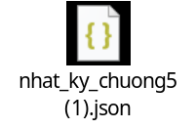
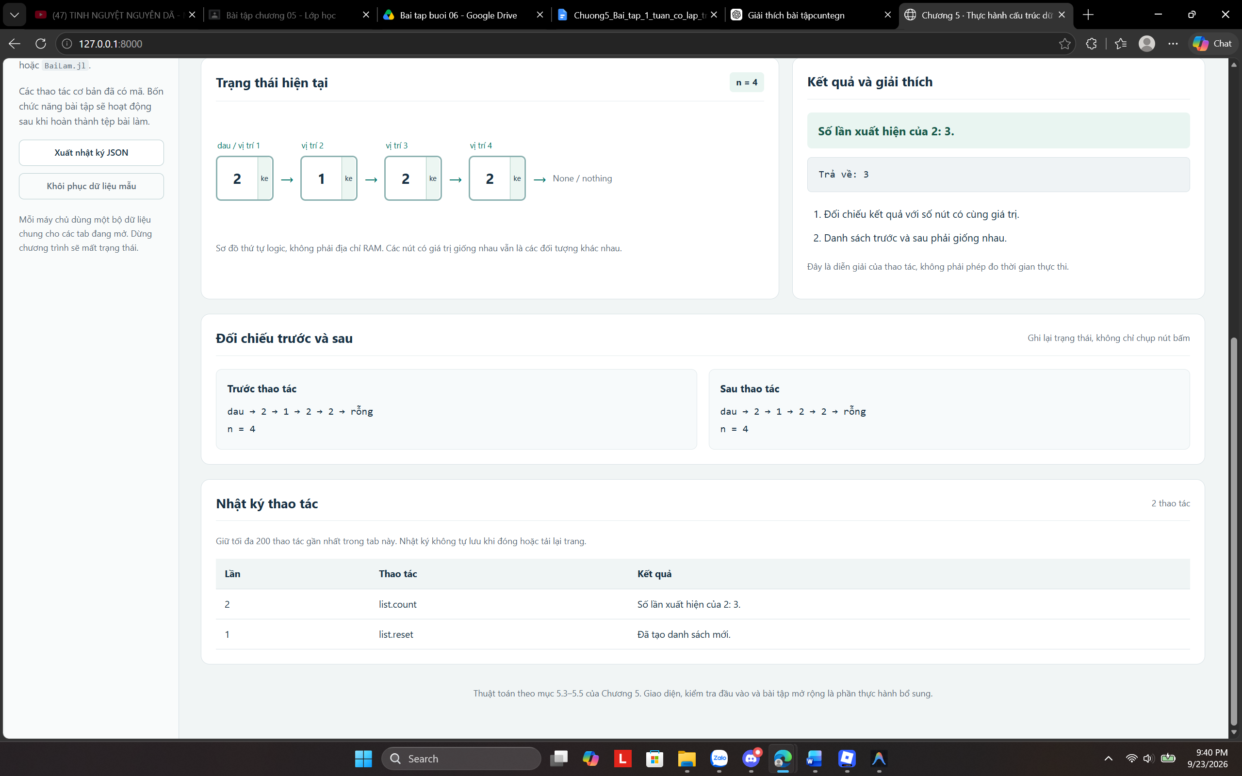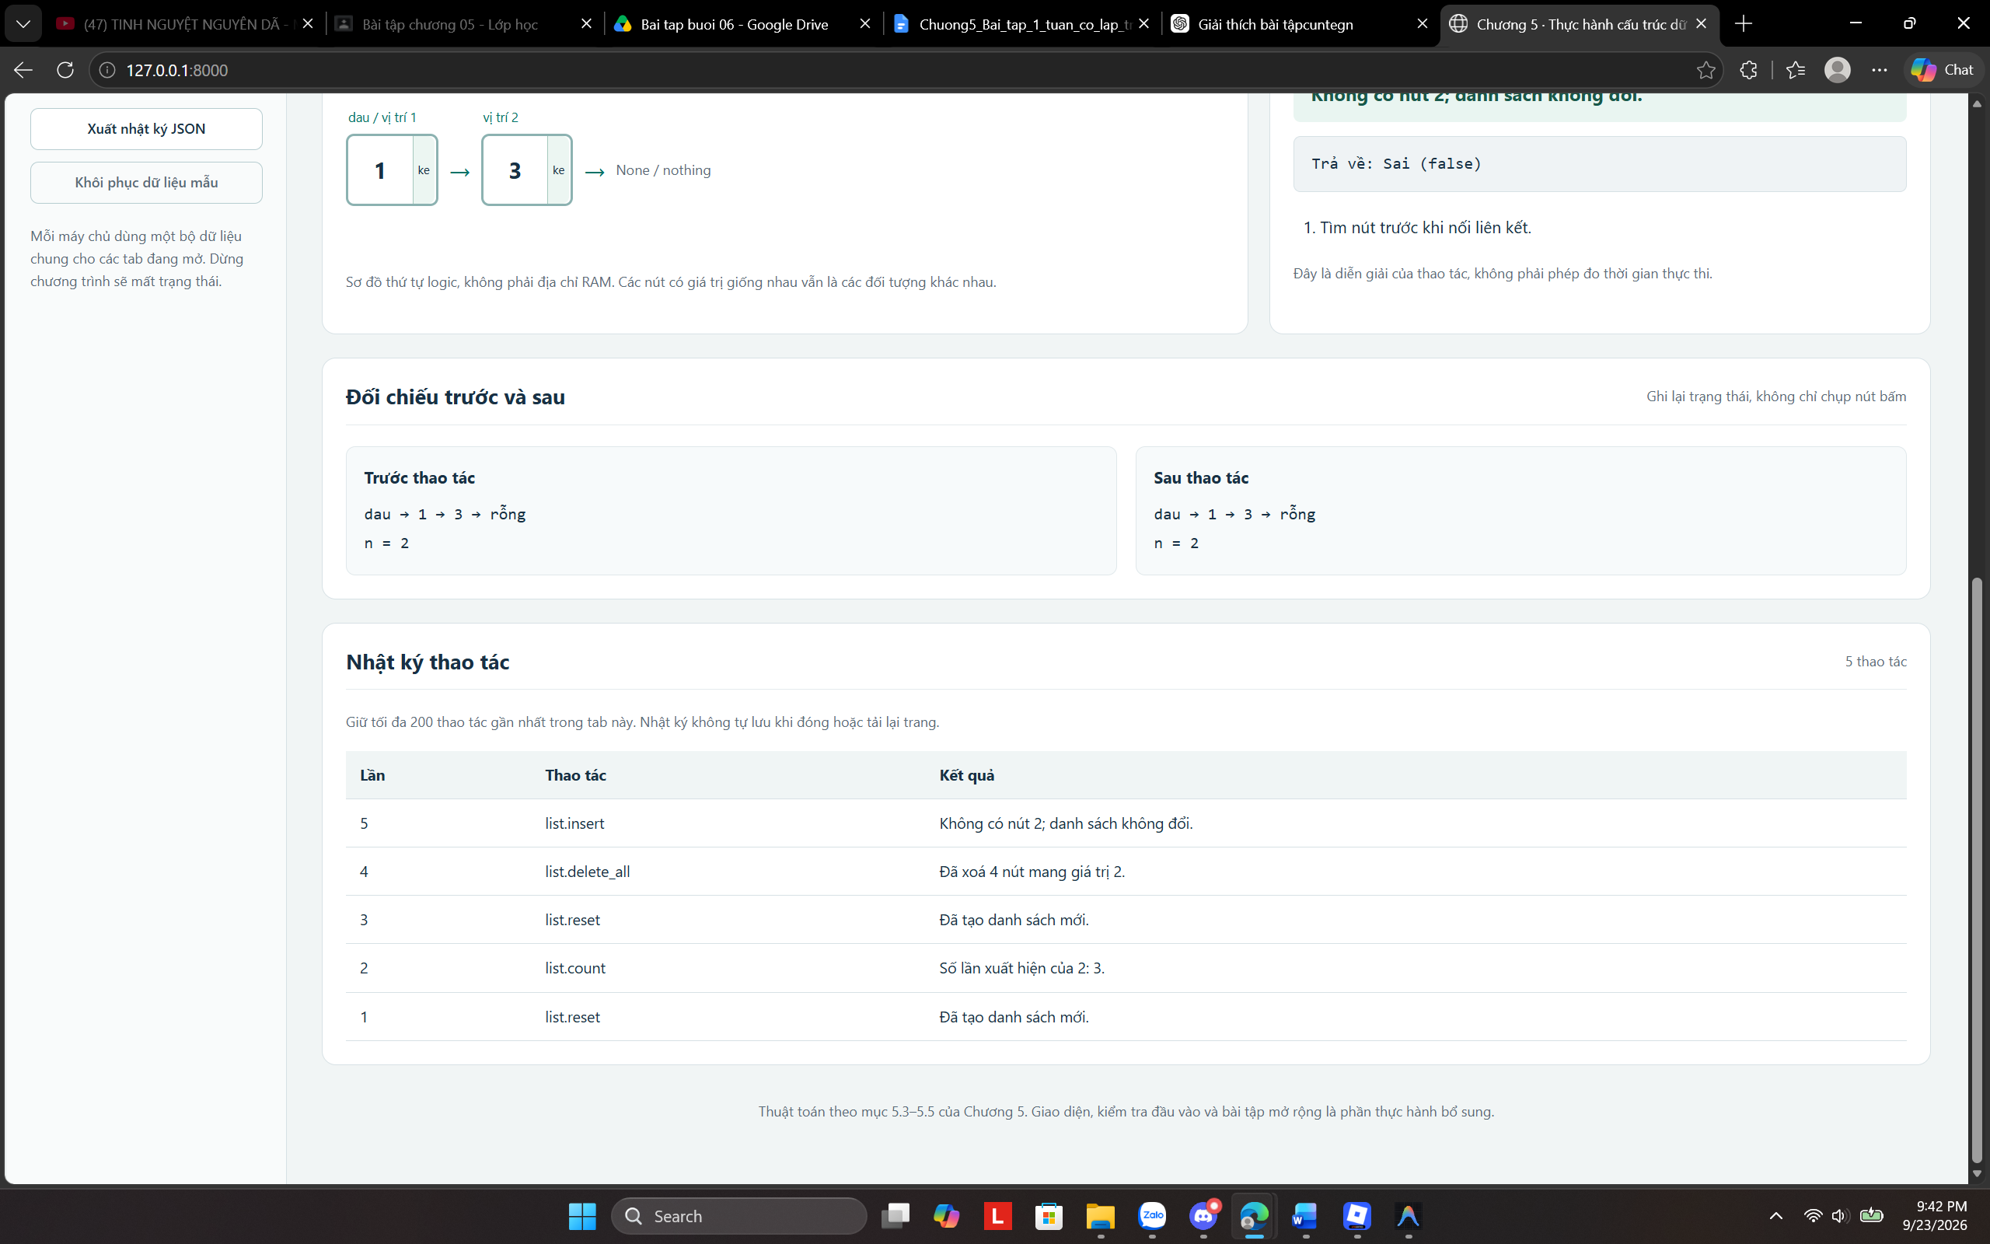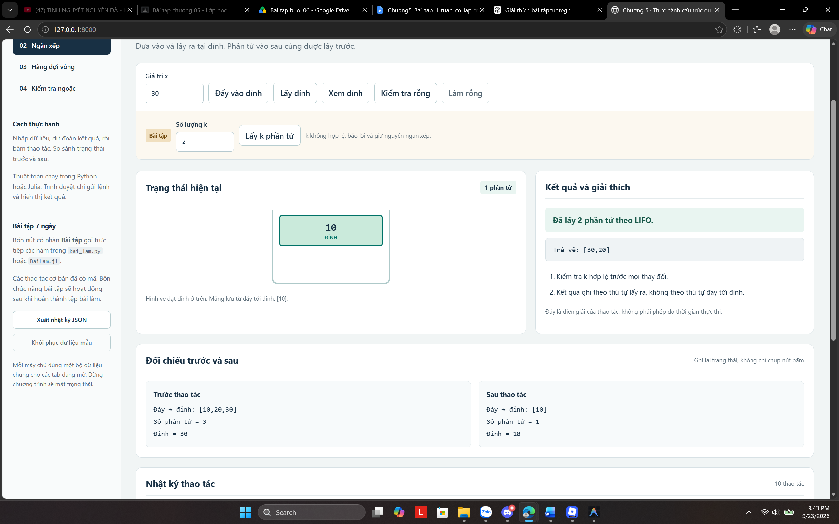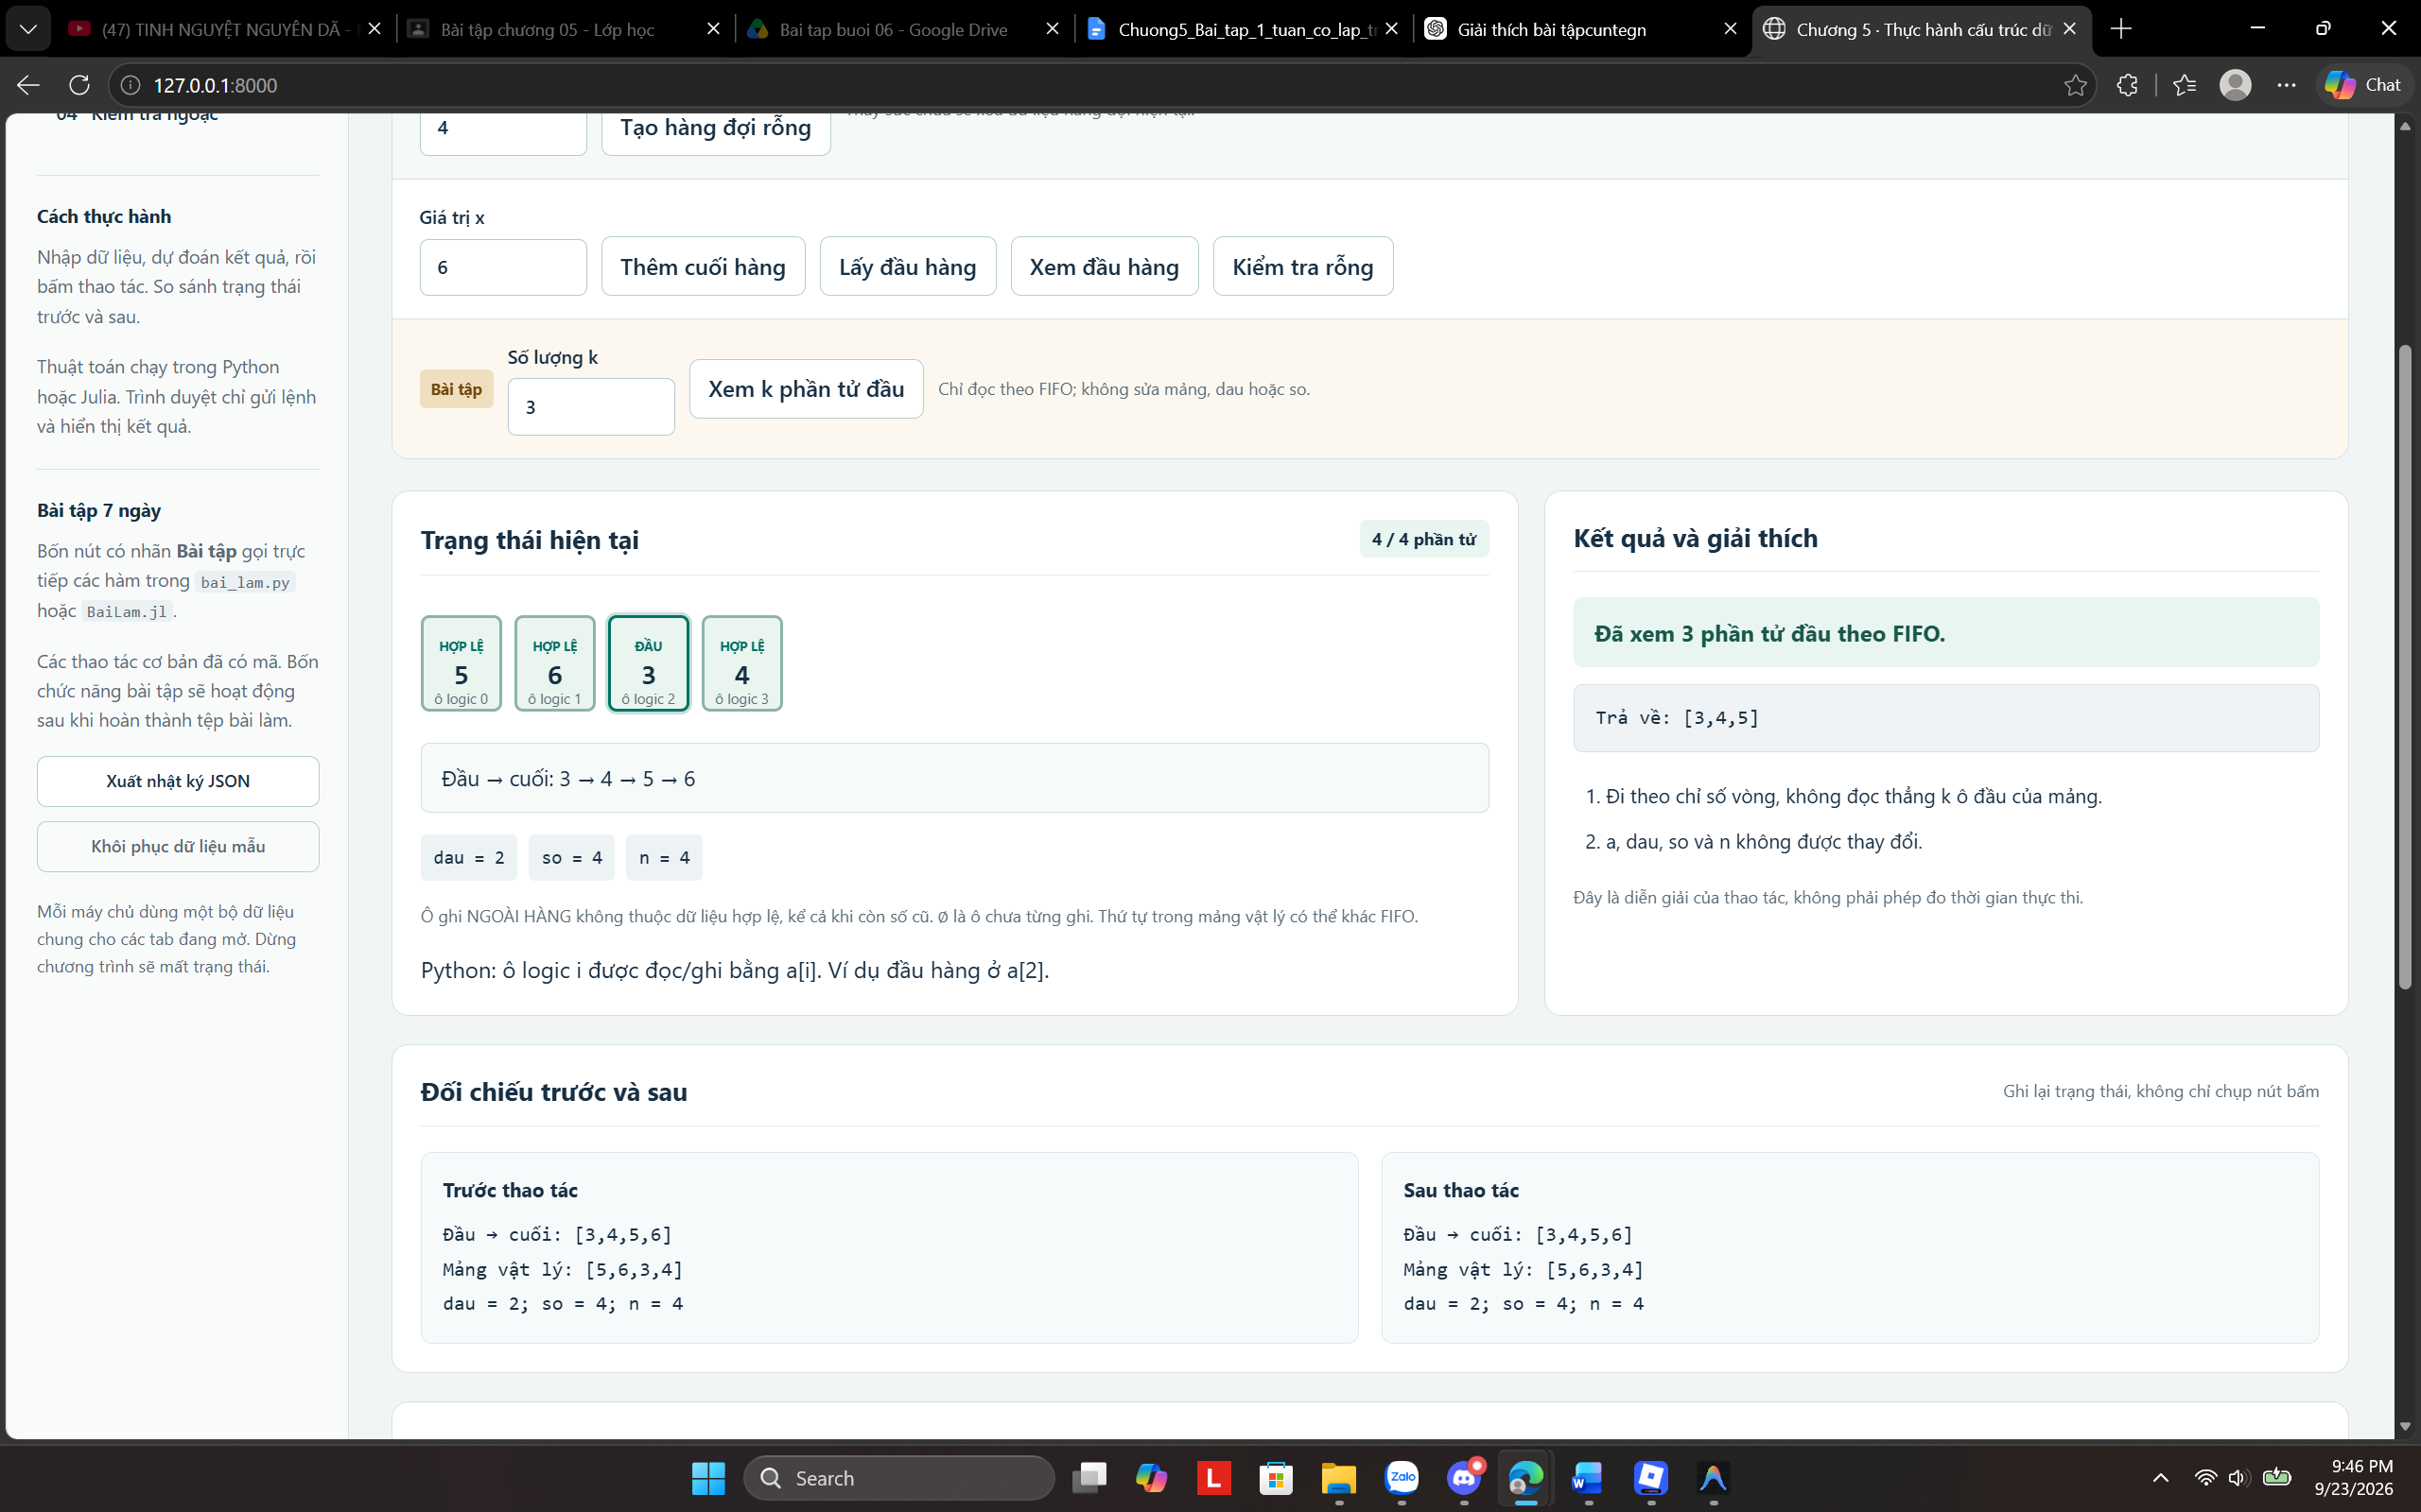
Một lỗi đã gặp và cách sửa: ..............................................................................................
.........................................................................................................................................
Phần mã được cung cấp / nguồn tham khảo đã dùng:
1. Gói mã nguồn khung của học phần Chương 5: Tệp cau_truc.py (cung cấp lớp Nut, DSLK, NganXep, HangDoiVong), dich_Vu.py, app.py, cùng các bộ kiểm thử mẫu test_co_ban.py, test_bai_tap.py.
2. Slide bài giảng Chương 5: Cấu trúc dữ liệu và Giải thuật (Mục 5.3 Danh sách liên kết, 5.4 Ngăn xếp, 5.5 Hàng đợi).
Có thể thêm trang để chèn ảnh; không dán toàn bộ mã vào báo cáo. Nộp mã nguồn riêng để chạy lại.

